附件1：

2023年广西工商职业技术学院财务大数据应用比赛规程

- 竞赛项目名称
财务大数据应用
- 参赛对象
全体2022级、2023级在校全日制学生
三、竞赛方式与内容
（一）竞赛方式：实行团体赛（4人一组），采用新道软件，按团体总分由高到低排名。
（二）竞赛内容：考核学生管理会计、成本会计、财务管理等核心专业技能及职业素养。
四、竞赛目的
为进一步深化学院教育教学改革，加强技能人才的培养，提高人才培养质量，培养“财务数字化”人才，无缝对接数字经济发展需求，借助竞赛平台，使课堂教学过程与会计岗位工作过程相对接，为教师在施教过程中提供新的教学方法，以竞赛促进财经类专业实训教学，增强教学的参与性和趣味性，既提供了融课堂实训教学与课外技能训练相结合的载体，也为锻炼培养财经类专业学生企业会计岗位真实工作能力，提高学生就业与创业综合素质。
五、竞赛规则
1、参赛选手应认真学习领会本次竞赛相关文件，自觉遵守大赛纪律，服从指挥，听从安排，文明参赛。
2、严禁参赛选手携带与竞赛无关的电子设备、通讯设备及其他相关资料与用品入场。
3、参赛选手应提前15分钟到达赛场，凭学生证，按要求入场，不得迟到早退。
4、参赛选手应按有关要求在指定位置就坐。
5、竞赛时间终了，选手应全体起立，结束操作。将草稿纸摆放在操作平台上，经工作人员清点后方可离开赛场。
6、参赛选手若对赛事有异议，可按规程提出书面申诉。
六、竞赛场地与设备
计算机房：A2-604 A3-601
七、评分办法与标准
成绩评定由赛项裁判组负责。
八、赛前练习
报名结束后，会给同学们下发训练账号，注意事项及操作步骤如下：
1、需用学校内网（办公室及机房）进行登录练习。
2、比赛平台网址：http://10.30.200.203:82/cpweb/
3、登录“新道财务数字化赛”平台
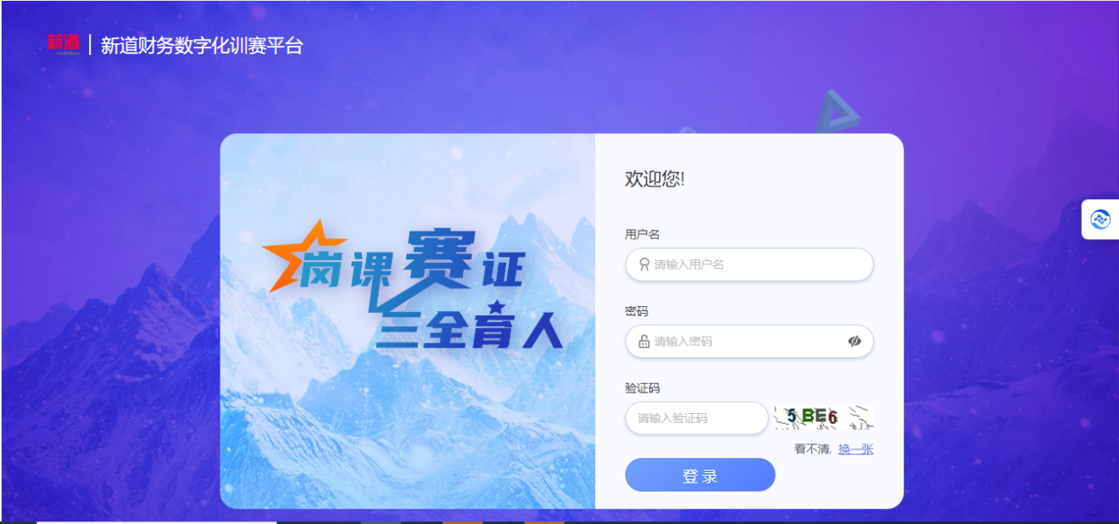
4、各组拿到训练账号后，团队自行分配相应的岗位进入训练，分别设置四个岗位：成本管理、绩效管理、营运管理、资金管理。